**FACULDADE DE TECNOLOGIA DE SOROCABA**

**JOSÉ CRESPO GONZALES**

**O ARDUINO APLICADO NA INDÚSTRIA**

**Rickelme Gabriel Dias**

Relatório Técnico Científico apresentado à Faculdade de Tecnologia de Sorocaba José Crespo Gonzales como requisito para conclusão do Curso Superior de Tecnologia em Manufatura Avançada.

Professor Orientador: Me Antonio Garcia Netto

**Sorocaba – SP**

**Ano 2021**

**AGRADECIMENTOS**

Agradeço aos meus pais que sempre estiveram ao meu lado me ajudando a seguir com pé no chão durante todo o curso.

Ao professor orientador Prof Me Antonio Garcia Netto, que juntamente ao Prof Dr Waldemar Bonventi me deu toda ajuda e atenção durante a produção deste trabalho e também a todos meus amigos que foram essenciais para momentos de diversão e troca de conhecimentos.

**RESUMO**

A automação é extremamente essencial para toda indústria se desenvolver, pois é com ela que a produção aumenta e mantém a qualidade, com a automação também podemos diminuir os trabalhos repetitivos e consequentemente evitar a fadiga do trabalhador. Entretanto, muitas empresas, micro empresas e indústrias acabam tendo poucos setores bem automatizados por conta dos altos custos do serviço de automação, tornando assim cada vez mais longe a realidade de se ter uma integração de sistemas atual como apresentado nas atuais indústrias 4.0. Tendo em vista a necessidade das indústrias de se especializar com equipamentos automatizados e integrados com os conceitos industriais 4.0, foi desenvolvido esse estudo focado na aplicação do Arduino na indústria, possibilitando e demonstrando novas mentalidades sobre o uso desse sistema de baixo custo, possibilitando estudos relevantes, aumento de novas tecnologias e redução de custos.

**Palavras-chave:** Arduino, empresas, indústria, integração, 4.0

**THE ARDUINO APPLIED IN INDUSTRY**

**ABSTRACT**

Automation is extremely essential for any industry to develop, as it is with it that production increases and maintains quality, with automation we can also reduce repetitive work and consequently avoid worker fatigue. However, many companies, micro-enterprises and industries end up having few well-automated sectors due to the high costs of the automation service, thus making the reality of having a current systems integration as presented in the current 4.0 industries increasingly far away. Given the need for industries to specialize with automated equipment and integrated with industrial 4.0 concepts, this study was developed focused on the application of Arduino in industry, enabling and demonstrating new mentalities about the use of this low-cost system, enabling relevant studies , increase in new technologies and cost reduction.

**Keywords:** Arduino, companies, industry, integration, 4.0

**LISTA DE ILUSTRAÇÕES**

Figura 1: Arduino na indústria desde 2013; 16

Figura 2: Especificação do microcontrolador do Arduino; 18

Figura 3: Ilustração do microcontrolador ATMega328p fisicamente; 18

Figura 4: Placa Arduino com o microcontrolador ATMega328p; 19

Figura 5: Pinagem da placa Arduino; 20

Figura 6: Microcontrolador ATMega328p; 21

Figura 7: Comparação do Botão (Switch) e a técnica Debounce; 22

Figura 8: Representação do Optoacoplador no Datasheet do modelo 4N25; 23

Figura 9: Comparação das ondas em um sistema que faz a utilização de capacitores

de desacoplamento e outro que não faz utilização de capacitores de desacoplamento;24

Figura 10: Protótipo de AGV com a utilização de um Arduino para o controle

principal do sistema; 25

Figura 11: Demonstração visual da proposta de integração da balança e a solução com Arduino. 26

Figura 12: Arduino UNO utilizado no projeto. 28

Figura 13: Módulo RS-485, Conversor RS-485 para TTL 28

Figura 14: Software Modbus Slave configurado com as mesmas posições das informações em memória do controlador real da balança. 29

Figura 15: Integração dos sistemas simulador da balança e arduino. 31

Figura 16: Console do Arduino recebendo as informações do controlador da balança industrial 32

### SUMÁRIO

**SUMÁRIO** **6**

**1 INTRODUÇÃO** **7**

1.1 Justificativa 8

1.2 O Problema de Pesquisa 9

1.3 Objetivos 9

1.3.1 - Objetivo Geral 9

1.3.2 - Objetivos Específicos 10

1.4 Hipóteses 10

**2 DESENVOLVIMENTO TEÓRICO** **11**

2.1 Referencial Teórico 11

2.1.1 Tecnologia 4.0 nas indústrias 11

2.1.1.1 Automação de processos e implantação da industria 4.0 11

2.1.1.2 Como a industria 4.0 pode ajudar a reduzir custos e impactos ambientais 12

2.1.2 As vantagens e desvantagens de se utilizar o Arduino 13

2.1.2.1 Como o arduino pode ajudar no desenvolvimento da automação e indústria 4.0 13

2.1.2.2 Arduino aplicado a integração de sistemas 14

2.1.2.3 Arduino aplicado a nuvem e internet das coisas 14

2.1.2.4 Arduino aplicado a robôs autônomos 14

2.1.2.5 Arduino aplicado a analise de dados e simulações 14

2.1.2.6 Arduino aplicado na realidade aumentada 14

2.1.2.7 Arduino aplicado na impressão 3d 15

2.1.3 Como o Arduino pode contribuir para o cenário brasileiro de inovação e a indústria 4.0 15

2.1.4 Arduino na indústria 16

**3 METODOLOGIA E EXPERIMENTOS** **17**

3.1 Metodologia 17

3.2 O Arduino de forma técnica 17

3.2.1 A automação industrial 21

3.2.1.1 O ambiente industrial 22

3.3 O Arduino para protótipos 24

3.4 O Arduino como integrador de sistemas no ambiente industrial 25

3.4.1 A proposta 26

3.4.2 Os requisitos do projeto 27

3.4.3 Pesquisa e solução do projeto 27

3.4.4 Testes e analises do projeto 29

3.5 Conclusões do projeto integrador industrial 30

**4 CONCLUSÃO** **32**

**5 REFERÊNCIAS BIBLIOGRÁFICAS** **33**

### 1 INTRODUÇÃO

Uma solução para o desenvolvimento de novas aplicações tecnológicas no setor industrial, podendo ser aplicável em estudos, validações, projetos em produção, teste e prototipação, utilizando o conceito da placa arduino.

O avanço tecnológico é inevitável, logo é necessário o acompanhando e desenvolvimento das empresas em busca por novas tecnologias e aplicações. Com o conceito de fácil utilização e implementação do arduino será possível suprir de forma mais barata e rápida o avanço tecnológico e validação de novas aplicações tecnológicas em determinados setores e na indústria. Essas aplicações tecnológicas são as mais diversas, podendo ser uma nova tecnologia, um projeto de testes e validações para entrar em produção ou até mesmo um projeto que seja aplicado juntamente ao campo de trabalho em produção.

#### 1.1 Justificativa

Essa base de estudos em cima do Arduino e seu microcontrolador como opção de integração industrial foi escolhida pelo motivo de que não foram encontrados materiais relevantes às aplicações industriais com arduino e que também pudesse servir como base para tomada de decisões referente ao uso na indústria.

Segundo o blog Certi publicado por Guilherme Valença Silva Rodrigues (2021): “Apesar de o Brasil ser um país populoso, rico em recursos naturais e com parques industriais desenvolvidos e maduros, a indústria 4.0 no país ainda é uma realidade distante. Tecnologias como Inteligência Artificial, Robótica e Internet das Coisas (IoT) ainda não fazem parte da realidade de uma grande parcela do setor industrial.”

Mesmo com todos os ganhos que as novas tecnologias da indústria 4.0 podem trazer, como: redução de custos, redução nos impactos ambientais, análise de dados, entre outros, por conta do alto custo, ainda são poucas as indústrias que hoje integram em seus setores as novas tecnologias.

Com base no estudo será evidenciado as vantagens e desvantagens da placa arduino em aplicações na indústria, uma vez que o mercado de automação utiliza das mesmas ferramentas a um grande tempo, com o arduino aplicado a indústria o desenvolvimento de novas tecnologias, projetos, protótipos e estudos no setor industrial irá gerar grandes evoluções no cenário industrial.

#### 1.2 O Problema de Pesquisa

É possível notar que no mercado industrial de automação as escolhas quase sempre são por um CLP ou outro dispositivo de valor mais alto, mesmo que para um protótipo inicial ou para simples aplicações em pequenos setores, o que é um problema, pois o valor desse dispositivo só tende a aumentar quando próximo de aplicações para indústria 4.0 e iot.

O valor de um CLP em 2021 no atual mercado pode variar de R$1.500,00 até R$8.000,00, isso depende do tipo de aplicação que será feita, além do alto valor também pode ser incluída a característica do CLP ser pouco flexível em projetos mais específicos, o que leva a um aumento no preço, pois às vezes é necessário a adição de módulos para que o mesmo funcione no conjunto final.

Para atender aos 9 pilares da indústria 4.0, uma automação diretamente composta com produtos de mercado torna o valor agregado muito alto, sem incluir a contratação de um consultor ou engenheiro responsável pela pesquisa e aplicação do projeto no layout da empresa, isso tudo podendo levar meses para iniciar a validação.

#### 1.3 Objetivos

A pesquisa busca ser capaz de determinar a viabilidade do uso do arduino na indústria, com análises em base de seu microcontrolador, de forma técnica e objetiva, podendo servir como referência para futuras aplicações.

Com o presente estudo também será possível determinar se a utilização do arduino atende ao projeto ou se será necessário a busca por um outro kit de desenvolvimento.

Apesar de todo o estudo técnico, o trabalho será contemplado com um projeto real, flexível e testado diretamente em um simulador, o qual está configurado seguindo o padrão de um produto industrial.

##### 1.3.1 - Objetivo Geral

Essa pesquisa pretende definir padrões técnicos de quando pode ser aplicado o arduino na indústria e também demonstrar uma aplicação com um projeto real e testado juntamente a um simulador configurado com base em padrões industriais.

##### 1.3.2 - Objetivos Específicos

Será desenvolvido uma análise técnica com base na montagem da placa arduino e o dimensionamento de suas vantagens e desvantagens para determinadas aplicações industriais, em seguida terá uma aplicação exemplar para um dos tipos de aplicação industrial.

#### 1.4 Hipóteses

A utilização desse trabalho irá demonstrar que existem aplicações possíveis na indústria com o arduino, seja utilizando o conceito de criação da placa arduino ou todo seu conjunto. O projeto do arduino caracteriza-se por ser uma ferramenta de fácil utilização na criação de protótipos (ARDUINO, 2016). Tendo como base a referência anterior da empresa responsável pela plataforma arduino, é possível observar que existe campo para estudo e prototipação, essa pesquisa busca comprovar esses aspectos, além de apresentar a possibilidade de aplicações em produção e também um projeto de bancada utilizando a própria placa arduino para comunicar em rede industrial (RS-485) com simuladores.

### 2 DESENVOLVIMENTO TEÓRICO

#### 2.1 Referencial Teórico

Este trabalho é composto por alguns capítulos, estando eles organizados de forma sequencial apresentando conceitos iniciais e básicos até os mais técnicos, onde será possível compreender todo o funcionamento da plataforma arduino nos primeiros capítulos, em seguida as possíveis aplicações na indústria e por final a consolidação do estudo com aplicação em um projeto.

##### 2.1.1 Tecnologia 4.0 nas indústrias

Segundo G1 publicado por Krona (2021): “A automatização está cada vez mais presente no dia a dia das fábricas, e os princípios da Indústria 4.0 se tornam realidade em diversas empresas.”. No mesmo artigo o autor também comenta sobre a expectativa da Agência Brasileira de Desenvolvimento Industrial: “A expectativa da ABDI é que, até 2028, 15% das indústrias do país estejam adaptadas e atuantes de acordo com esse conceito.”.

Tendo como base o surgimento do conceito de indústria 4.0 na Feira de Hannover (Alemanha) no ano de 2011, juntamente aos dados do artigo sobre a expectativa da ABDI é possível dizer que o Brasil pode levar aproximadamente 17 anos para que 15% das indústrias estejam adaptadas e atuantes com o conceito de indústria 4.0.

###### 

###### 2.1.1.1 Automação de processos e implantação da industria 4.0

Um dos pontos positivos de se automatizar processos é a possibilidade de evitar ações repetitivas que acabam gerando mal estar e problemas de saúde nos funcionários, sendo assim ele pode trabalhar em outras áreas trazendo mais ideias e melhorando cada vez mais o processo.

Com a indústria 4.0 aplicado ao negócio muitos benefícios surgem logo no começo, como a possibilidade de analisar dados de um setor inteiramente integrado, esse dados podem ser de trabalhadores, máquinas, lucros atuais, lucros futuros, gastos e muito mais.

De fato existem muitos benefícios em se aplicar os conceitos da indústria 4.0, infelizmente o custo atual para aplicação do conceito é alto, dessa forma é necessário encontrar novos caminhos para a aplicação, um deles é o investimento em pesquisas e estudos de novas tecnologias que possam atender aos pilares da indústria 4.0.

###### 2.1.1.2 Como a industria 4.0 pode ajudar a reduzir custos e impactos ambientais

Dentro do conceito de indústria 4.0 existem 9 pilares, a integração entre eles forma o conceito de indústria 4.0.

Com a integração de alguns desses pilares já é possível se notar o aumento da sustentabilidade, alguns desses pilares são: Big Data, Simulações, Sistemas Integrados, Internet das Coisas, Computação em Nuvem e Manufatura Aditiva.

Com o Big Data é possível fazer a análise e tratativas de dados, esses dados podem ser os mais diversos, inclusive dados de agropecuária, clima, desmatamento, desperdício, entre outros. Seguindo essa base de dados é possível fazer integrações com Inteligência Artificial aplicada a simulações, realizando possíveis futuros cenários. A internet das coisas permite que essa integração e troca de dados entre meio físico e virtual aconteça com mais facilidade, velocidade e disponibilidade em determinados ambientes. Um exemplo do controle de qualidade e desperdício é a publicação de Caroline Borges no G1, chamado “Indústria 4.0: Como empresas de SC usaram inovação e sustentabilidade no enfrentamento da pandemia”.

A computação em nuvem também pode viabilizar a sustentabilidade, uma vez que pode substituir os servidores pessoais ou não especializados, pois as empresas que oferecem os serviços de nuvem são focadas em manter servidores, então existem diversos estudos e aplicações que evitam o desperdício de energia por parte da prestadora de serviço, buscando dimensionar especializadamente cada detalhe do datacenter, o que é um diferencial dos servidores pessoais e não especializado, onde muitas vezes existe um consumo de energia muito maior por ser mal dimensionado e não ter uma grande inteligência e tecnologia envolvida, assim gerando gastos físicos, econômicos e sustentáveis muito maiores comparado a utilização da computação em nuvem.

Segundo Rafael Segrera presidente da Schneider Electric em resposta a pergunta da revista Forbes (2021):

”Os data centers são, de fato, um dos segmentos que mais consomem energia. Mas os benefícios da digitalização e do uso da nuvem são muito maiores do que a quantidade de energia demandada. Isso acontece porque as inovações de machine learning e inteligência artificial possibilitam atacar os problemas de desperdício em tempo real, tornando a gestão mais eficiente. O mercado já fala em Indústria 4.0, um movimento de digitalização acelerado pela combinação de IoT (Internet das Coisas), robótica, análise de dados, cloud computing, entre outros. A eletricidade também faz parte dessa tendência, conectando a energia ao digital.”

A manufatura aditiva é também um dos pilares que pode ser sustentável, pois hoje já existem diversas formas de se imprimir novos objetos e em diversos tipos de materiais, inclusive materiais plásticos como PET, que hoje são encontrados com facilidade nas águas de todo o planeta, onde infelizmente receberam até um nome por conta da grande aglomeração e quantidade de resíduos, conhecido como: “Great Pacific garbage patch”, em português “Grande Porção de Lixo do Pacífico”. Aos poucos a reciclagem de plásticos para transformação de filamentos vem se tornando realidade, o que é muito bom para a sustentabilidade, pois permite que objetos que seriam descartados sejam reciclados ao ponto de receberem novas formas e utilidades.

Segundo artigo de Tess Boissonneault, publicado no 3D Printing Media Network: “A empresa KLM Royal Dutch Airlines está tentando reduzir a quantidade de plástico que joga após os voos, transformando garrafas de água usadas em filamentos de impressão 3D”.

##### 2.1.2 As vantagens e desvantagens de se utilizar o Arduino

O preço de um Arduino é sem dúvidas muito mais baixo do que o preço de um CLP ou produto já desenvolvido plug and play, assim como o preço do microcontrolador (chip) que controla a placa do Arduino é mais reduzido que a placa, porém a medida que removemos esse conceito de plug and play ou essa abstração do chip, que o Arduino, CLP e produtos finais nos proporciona, a dificuldade de se aplicar o produto aumenta.

Uma das maiores dificuldades encontradas quando comparamos a utilização de um microcontrolador com os produtos conhecidos no mercado para a automação, como o CLP, é a dificuldade de programar, exigindo um conhecimento aprofundado de código e linguagem de programação, geralmente C e C++. Entretanto, a flexibilidade e facilidade de programar um Arduino é muito maior quando comparada aos microcontroladores, aumentando a velocidade na curva de aprendizagem e também no desenvolvimento de novas tecnologias, pois o Arduino abstrai diversos conceitos e facilita a prototipação instantânea, disponibilizando conectores, portas e pinos para iniciar e focar no desenvolvimento do produto.

###### 2.1.2.1 Como o arduino pode ajudar no desenvolvimento da automação e indústria 4.0

Como informado anteriormente, o Arduino abstrai alguns conhecimentos mais específicos do microcontrolador da placa, o que facilita muito o desenvolvimento. Considerando os aspectos de flexibilidade do microcontrolador e Arduino, atualmente é possível fazer diversas implementações que atendem aos pilares da indústria 4.0.

###### 2.1.2.2 Arduino aplicado a integração de sistemas

Para o pilar de integração de sistema é possível utilizar diversos protocolos de comunicação com o Arduino, por meio de módulos de baixo custo, possibilitando a integração com diversos tipos de máquinas e sistemas.

###### 2.1.2.3 Arduino aplicado a nuvem e internet das coisas

Em relação aos pilares nuvem e internet das coisas, hoje o Arduino conectado em rede com um módulo WiFi, permite o envio e recebimento de dados para a nuvem e também a comunicação com dispositivos via IoT.

###### 2.1.2.4 Arduino aplicado a robôs autônomos

Com o Arduino também é possível desenvolver diversos tipos de robôs autônomos, um dos diversos exemplos é o veículo autônomo guiado por faixa (AGV) desenvolvido pelos alunos da FATEC Sorocaba, que concentra em seu núcleo de controle um Arduino Mega.

###### 2.1.2.5 Arduino aplicado a analise de dados e simulações

Apesar de não ser o foco, o Arduino também pode fazer análises de dados, como é mostrado pelo Mestre Vitor Amadeu Souza em um de seus livros chamado “Implementando Big Data Com PHP e mySQL para monitorar CO2 Programado no ESP8266 com Arduino".

Considerando o aspecto de simulações, o Arduino pode trabalhar indiretamente com softwares de simulação, enviando os dados necessários para o funcionamento correto da simulação, esses dados podem ser coletados pela placa Arduino através de sensores, encoders ou comunicação com outras placas.

###### 2.1.2.6 Arduino aplicado na realidade aumentada

Mesmo não sendo o foco e tendo toda a capacidade o Arduino pode ser aplicado em projetos mais básicos de realidade aumentada, servido como um auxiliar de dados para o software que controla a realidade aumentada. Um exemplo pode ser a utilização do Arduino com o módulo Acelerômetro e Giroscópio, coletando dados de movimentos, como o das mãos e enviando para um software responsável por tratar esses dados e gerar a realidade aumentada.

###### 2.1.2.7 Arduino aplicado na impressão 3d

Atualmente existem diversos projetos de impressoras 3d com o Arduino implementado, inclusive impressoras de mercado, ou seja, o Arduino pode estar diretamente ligado ao funcionamento de uma impressora 3d, também cumprindo o papel como opção de baixo custo para o desenvolvimento de novas tecnologias voltadas à manufatura aditiva no cenário da indústria 4.0.

##### 2.1.3 Como o Arduino pode contribuir para o cenário brasileiro de inovação e a indústria 4.0

Segundo matéria do Jornal USP (2018): “O setor privado investe pouco em pesquisas de inovação e, quando investe, os projetos contam com recursos do Estado. O dado foi constatado através de pesquisa encomendada pelo Serviço Nacional de Aprendizagem Industrial (Senai) ao Massachusetts Institute of Technology (MIT), renomada universidade de pesquisa norte-americana. O professor Paulo Feldmann, da Faculdade de Economia, Administração e Contabilidade (FEA) da USP, falou sobre as razões desse baixo investimento. Segundo o economista, existem dois principais motivos para que o Brasil ocupe posições tão baixas quando o assunto é inovação. O primeiro é a quantidade pequena de grandes empresas que existem no País. Em uma lista recente divulgada pela Forbes, das 2 mil maiores empresas do mundo, apenas 1% é brasileira. A outra razão, ainda mais importante, é a falta de incentivos fiscais para que se desenvolvam pesquisas.”

Como é escrito na matéria disponível no site Jornal USP, para o Brasil se desenvolver tecnologicamente é necessário um incentivo monetário quando a empresa não é de grande porte, nesse caso o Arduino é uma ótima opção, pois além do baixo custo ele pode ser aplicado em diversos pilares da indústria 4.0 de inovação tecnológica. A flexibilidade para projetos e rápida aprendizagem do Arduino, torna ele um ótimo candidato para ajudar na evolução da indústria 4.0 no Brasil, aumentando o estudo e desenvolvimento com qualidade de novas tecnologias nacionais.

##### 2.1.4 Arduino na indústria

Na Figura 1 mostra o Arduino já sendo aplicado industrialmente em uma foto por Paul M. Furley ao artigo escrito por Zoe Romano no blog oficial do Arduino.

**Figura 1**: Arduino na Indústria, desde 2013.

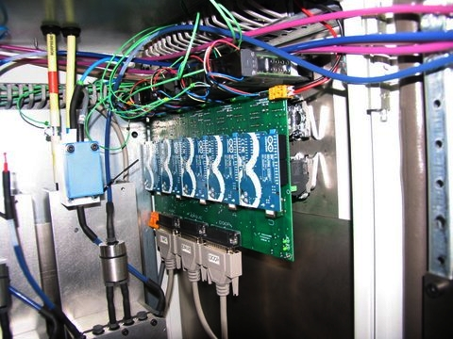

Fonte: Artigo escrito por Zoe Romano no blog oficial do Arduino.

O engenheiro Paul Fawkesley, especialista em eletrônica formado pela Durham University na Inglaterra, desenvolveu esse projeto e postou em forma de artigo em 2013, o artigo ganhou reconhecimento do arduino oficial que publicou parte da matéria em seu blog.

Durante o artigo escrito por Paul Fawkesley, ele cita alguns dos motivos positivos da utilização do arduino em seu projeto industrial, alguns desses pontos positivos abordados por Paul são desenvolvidos durante este estudo, que são: *Supply security, low cost* e *flexibility.* Segundo Paul, em citação no artigo do blog Arduino:

”Low cost – I often hear the opposite argument when discussing Arduino with the hobby and hacker scene. I agree that for integrating into a consumer product, the Arduino’s off-the-shelf price is fairly expensive (although good luck designing and making a small batch yourself for cheaper…). However when integrated in a five-figure industrial printing machine, the cost comes close to zero, especially when considering the PLC alternative and the support benefits. If JF Machines were ever to mass-produce their machines, reducing the price of the Arduino would be fairly low on the list of priorities!”

### 3 METODOLOGIA E EXPERIMENTOS

#### 3.1 Metodologia

Por ser um tema desafiador propondo mudanças em ambientes industriais, a metodologia escolhida foi de pesquisa exploratória, pois será desenvolvido um campo de estudo para compreender tecnicamente o funcionamento do arduino juntamente ao ambiente industrial.

#### 3.2 O Arduino de forma técnica

Como dito anteriormente, o Arduino Uno é uma placa feita para facilitar o estudo e prototipação, basicamente, simplificar a utilização do microcontrolador e todo conjunto da placa arduino no momento da montagem de protótipos, como é possível observar na Figura 2 o microcontrolador responsável pelo funcionamento.

**Figura 2**: Especificação do microcontrolador da placa Arduino Uno

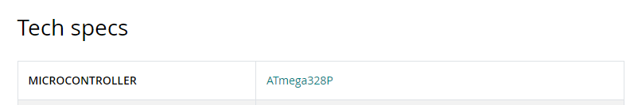

Fonte: Site oficial Arduino (2019).

A Figura 2 representa o microcontrolador presente na placa Arduino Uno, chamado ATmega328P, apresentado na Figura 3, responsável pelo funcionamento e controle da placa e seus periféricos, esse microcontrolador permite a execução de diversas tarefas utilizando a programação de suas pinagens e funcionalidades, cada pino possui sua função, podendo ela ser programada para funcionar como entrada ou saída (I/O), semelhante a utilização de um CLP.

**Figura 3**: Ilustração do microcontrolador ATMega328p fisicamente

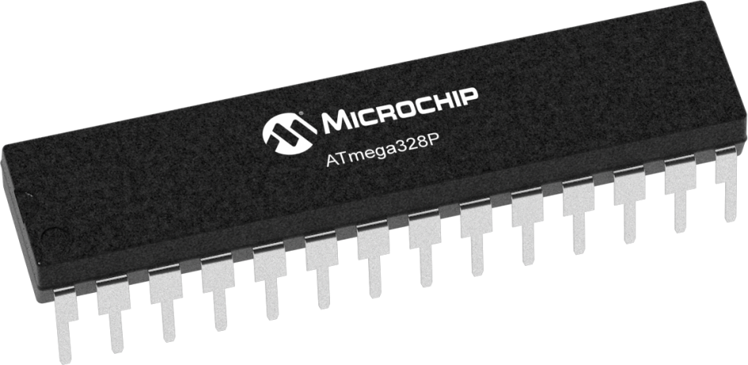

Fonte: Catálogo online da empresa desenvolvedora de chips Microchip Technology.

Um microcontrolador pode ser entendido com um pequeno computador integrado dentro desse chip apresentado na Figura 3. O chip contém um processador (Unidade Lógica e Aritmética – ULA), memória, periféricos de entrada e de saída, temporizadores, dispositivos de comunicação serial, dentre outros. (PENIDO, TRINDADE, 2013).

Apesar do uso do Arduino, o microcontrolador apresentado será o verdadeiro responsável pelo funcionamento das aplicações. O uso do Arduino neste projeto tem como intuito estudar a eficácia e aplicação do arduino na indústria.

**Figura 4**: Placa Arduino com o microcontrolador ATMega328p

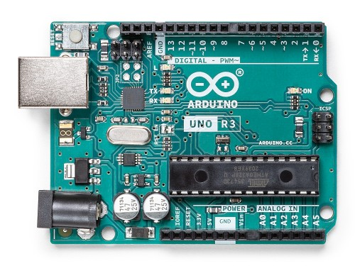

Fonte: Site oficial responsável pela plataforma Arduino.

Considerando o uso da plataforma Arduino é importante também considerar seu ambiente de desenvolvimento, conhecido como Arduino IDE, onde o software Arduino de código aberto (IDE) facilita a gravação de código, *build* e o *upload* para a placa. Este software pode ser usado com qualquer placa Arduino. (ARDUINO, 2020).

**Figura 5**: Pinagem da placa Arduino

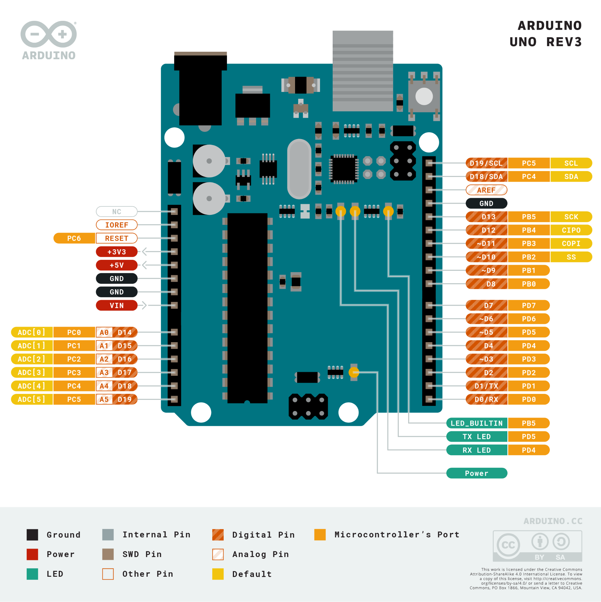

Fonte: Site oficial responsável pela plataforma Arduino.

Na composição de um Arduino Uno, Figura 5, é possível visualizar suas pinagens e uma série de eletrônicos, todo esse design de placa permite um foco maior na aplicação, dessa forma aumentando a velocidade de produção, já que o kit Arduino facilita no momento de carregar a programação ao microcontrolador, a montagem e também o acesso aos pinos.

**Figura 6**: Microcontrolador ATMega328p

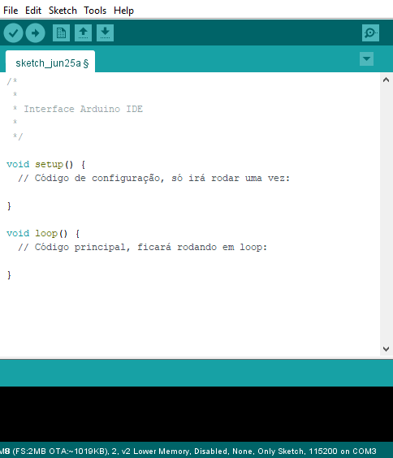

Fonte: Autor.

A interface do software de desenvolvimento do Arduino traz diversas funcionalidades e facilita a codificação de programas, dentre essas funcionalidades se inclui a biblioteca Arduino que facilita a programação, ferramentas para instalação de outras bibliotecas, acesso as portas e configurações do microcontrolador diretamente em interface e muito mais. A interface pode ser observada na Figura 6.

##### 3.2.1 A automação industrial

A automação industrial pode ser dividida em duas modalidades quanto aos tipos de processos: processos da manufatura e processos contínuos. Entre os dispositivos de controle dos processos, podem ser eles mecânicos ou eletroeletrônicos, podendo-se utilizar computadores ou outros dispositivos lógicos (como Controladores Lógicos Programáveis ou CNCs). (ROSÁRIO, 2012).

Com base na definição de automação industrial e os conceitos técnicos do Arduino e seu microcontrolador, podemos definir que ele pode entrar como uma opção de automação industrial, uma vez que ela se define pela utilização de um computador ou dispositivo lógico, assim como as características de um microcontrolador.

Na indústria existem diversos projetos e processos para serem automatizados, desde projetos em fase de prototipação até projetos em fase de produção, após os estudos anteriores sobre Arduino e a definição de automação industrial, a aplicação do Arduino para um protótipo em fase inicial pode ser uma boa opção dependendo do projeto, mas como elevar esse projeto iniciado com Arduino para produção? De fato, esse é o desafio de estudo técnico científico deste trabalho.

###### 3.2.1.1 O ambiente industrial

Para saber as especificações técnicas necessárias na implementação de um protótipo para a produção (ambiente real), é necessário conhecer esse ambiente de produção, pois é muito comum em indústrias a emissão de ruídos que podem por sua vez interferir diretamente no funcionamento de microcontroladores, que são a base do funcionamento da placa Arduino e também em outros periféricos conectados a placa.

Um exemplo clássico de ruídos é o chamado “Bounce”, na utilização do componente eletromecânico conhecido como botão ou botoeira. Esse ruído pode atrapalhar de forma crítica o funcionamento planejado e programado pelo técnico, na Figura 7 é possível ver a comparação do sinal emitido pelo Botão (Switch) com ruído e em seguida com aplicação da técnica do debounce, que é uma forma de evitar que esses ruídos sejam registrados.

**Figura 7**: Comparação do Botão (Switch) e a técnica Debounce

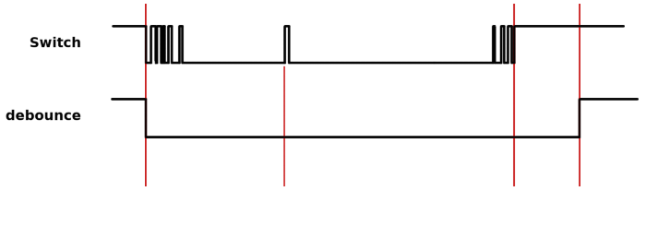

Fonte: Artigo técnico em inglês da empresa europeia Compuphase.

Na Figura 7, acima é possível identificar os ruídos, que são as subidas para o nível alto de forma rápida, esses ruído podem interferir diretamente no funcionamento do sistema, supondo que tenhamos um botão que sempre ao ser pressionado irá piscar um led, no caso 1, switch, o led acenderá diversas vezes sem o botão ter sido de fato pressionado, enquanto utilizando a técnica de debounce isso será evitado.

Tendo em mente a capacidade de geração de ruídos em determinadas áreas da indústria e a ilustração de como um ruído pode atrapalhar é possível e recomendado utilizar técnicas de isolação, isolando o microcontrolador do ambiente industrial, uma das técnicas mais comum é o uso de optoacopladores nas portas dos dispositivos, sendo o componente 4N25 até mesmo conhecido como isolador óptico, apresentado na Figura 8.

**Figura 8**: Representação do Optoacoplador no Datasheet do modelo 4N25

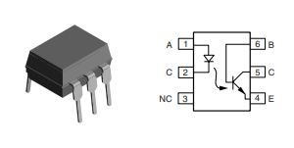

Fonte: Folha de dados disponibilizado pela fabricante de componentes Vishay.

Um acoplador óptico (também chamado isolador ótico ou isolador com acoplamento óptico) combina um LED com um fotodiodo num encapsulamento único. A principal vantagem de um acoplador óptico é o isolamento elétrico entre os circuitos de entrada e de saída. (MALVINO, 2016).

Considerando as definições do livro Eletrônica: Volume 1, evidente no parágrafo anterior, podemos considerar a utilização de um acoplador óptico para isolar os pinos do Arduino do dispositivo conectado a eles, assim aumentando o isolamento e consequentemente diminuindo os ruídos.

Um outro ponto para se considerar no momento da filtragem de ruídos é a utilização de capacitores de desacoplamento, que é sempre recomendado pelo Wagner Rambo em seus vídeos no canal WR Kits e também em seus artigos publicados na Revista Eletrônica WR, esses que por si vão funcionar como fonte de ação rápida, filtragem e redução do efeito spike. Os capacitores de desacoplamento irão evitar danos, reset acidental ou funcionamento errático dos circuitos integrados. O efeito spike é o surto de tensão, podendo resultar em operação lógica incorreta ao longo do circuito, é possível observar essa variação na Figura 9.

**Figura 9**: Comparação das ondas em um sistema que faz a utilização de capacitores de desacoplamento e outro que não faz utilização de capacitores de desacoplamento

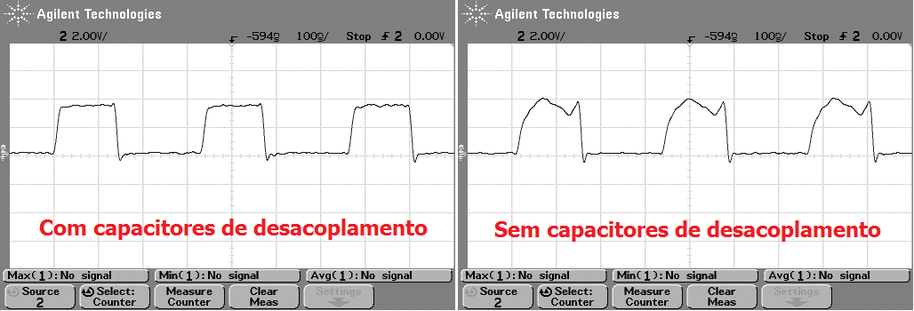

Fonte: Artigo sobre eletrônica do blog Cap Sistema.

#### 3.3 O Arduino para protótipos

O investimento em prototipação e estudo de novas tecnologias vem se tornando cada vez mais comum por parte das indústrias, empresas e startups, um exemplo real é a participação de alunos da fatec do curso de manufatura avançada no desenvolvimento de um protótipo de automated guided vehicle (AGV), em português chamado de veículo guiado automaticamente.

A plataforma e infraestrutura que o arduino oferece pode ser a mais ideal para prototipação de determinados projetos, ou seja, o arduino pode e deve ser considerado como uma opção para quem quer ter agilidade no desenvolvimento e simplicidade, principalmente em projetos que não exigem grandes capacidades nas especificações técnicas do microcontrolador da placa, pois o ATmega328p é um microcontrolador 8-bit e possui suas limitações, mas atende bem ao começo de projetos, principalmente quando se precisa de velocidade para testar e validar o funcionamento de determinado ideia.

**Figura 10**: Protótipo de AGV com a utilização de um Arduino para o controle principal do sistema

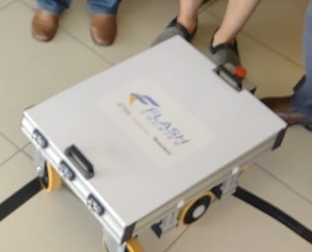

Fonte: Noticiário do site FATEC Sorocaba (2021).

Na Figura 10 é possível visualizar um protótipo de AGV, responsável por carregar até 40 kg, desenvolvido pelos alunos Agnaldo Cardoso, Adriana Aparecida Santos de Oliveira, Luciano da Silva, Rickelme Gabriel Dias e Thiago Souza Castellani, do sexto semestre do Curso Superior de Tecnologia de Manufatura Avançada, esse protótipo atendeu as exigências e foi controlado a partir de um Arduino, onde o mesmo fez o controle de 9 sensores, 2 motores e 2 botões, executando ações como temporização, pulsos nos pinos pwm, leitura de sensores, cálculos, monitoramento de portas e diversas outras funções. Com esse projeto já é possível ter uma base do que o Arduino é capaz de fazer quando bem dimensionado juntamente ao restante do projeto, pois mesmo sendo um protótipo ele já atendia a utilização em produção muito bem.

#### 3.4 O Arduino como integrador de sistemas no ambiente industrial

Como foi apresentado anteriormente, existem diversas formas de se conduzir um projeto, desde um protótipo até a aplicação em produção.

O projeto de pesquisa que será apresentado adiante, foi desenvolvido com base na necessidade do mercado, esse projeto foi uma oportunidade observada nas indústrias durante o período do COVID-19, não foi possível realizar os testes nesse período na fábrica devido a pandemia, mas foi possível executar montagens e simulações que serão apresentados. Para esse projeto será utilizado um Arduino com um módulo RS-485 para a integração de uma balança industrial com um software desenvolvido em C++.

**Figura 11**: Demonstração visual da proposta de integração da balança e a solução com Arduino.

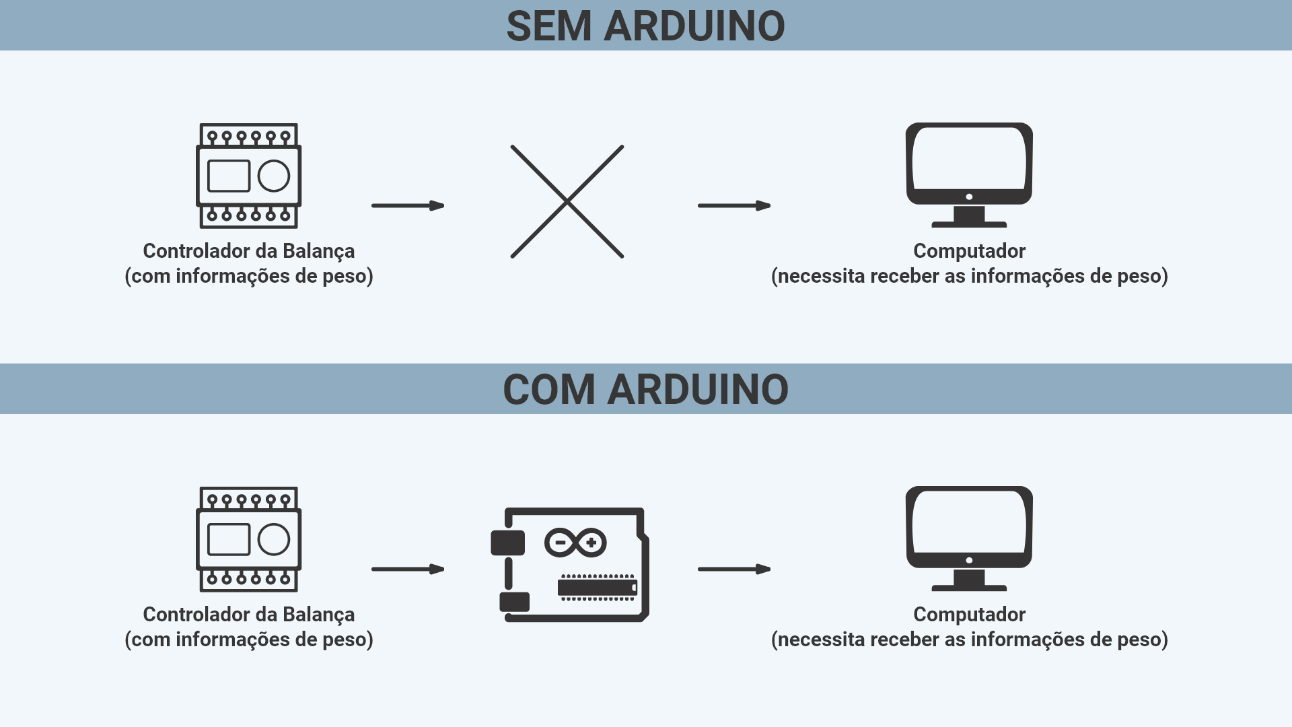

Fonte: Autor.

Na Figura 11 é possível observar que existe um produto específico para controle da balança que apesar de ser similar ao CLP é um produto dedicado e exclusivo de uma empresa, o qual disponibiliza apenas a comunicação por RS-485. Com base nessas informações foi pensado, estudado e testado o Arduino como uma solução para o trânsito de informações entre o controle da balança e o computador do operador.

##### 3.4.1 A proposta

Durante as pesquisas e estudos do TCC, uma empresa comentou sobre uma possível integração com um sistema de balança, a empresa precisava que os dados da balança entrassem de forma automática para o software do operador.

O controlador da balança da empresa não permitia esse tipo de comunicação, mas suportava o protocolo Modbus por rede de comunicação RS-485, dessa forma foi necessário integrar um dispositivo intermediário entre o controlador da balança e o software do computador.

A ideia é que com essa automação o operador não precise ficar olhando para o número da balança e repassando ao software enquanto uma carga de toneladas de peso se aproxima, pois além de ser um trabalho repetitivo que aumenta a probabilidade de erros humanos também pode se tornar perigoso.

##### 3.4.2 Os requisitos do projeto

Segundo a empresa, esse projeto está em validação, sendo assim precisam de um dispositivo de baixo custo para entender se a tecnologia de automação é viável para o setor. Essa integração precisa atender as necessidades técnicas e financeiras.

##### 3.4.3 Pesquisa e solução do projeto

Com base nos requisitos e informações anteriores, foi decidido que seria utilizado o Arduino, por ter um custo consideravelmente reduzido em relação a outras opções como um CLP e principalmente pela grande quantidade de assuntos e artigos das comunidades de pesquisas focado em soluções com arduino.

**Figura 12**: Arduino UNO utilizado no projeto.

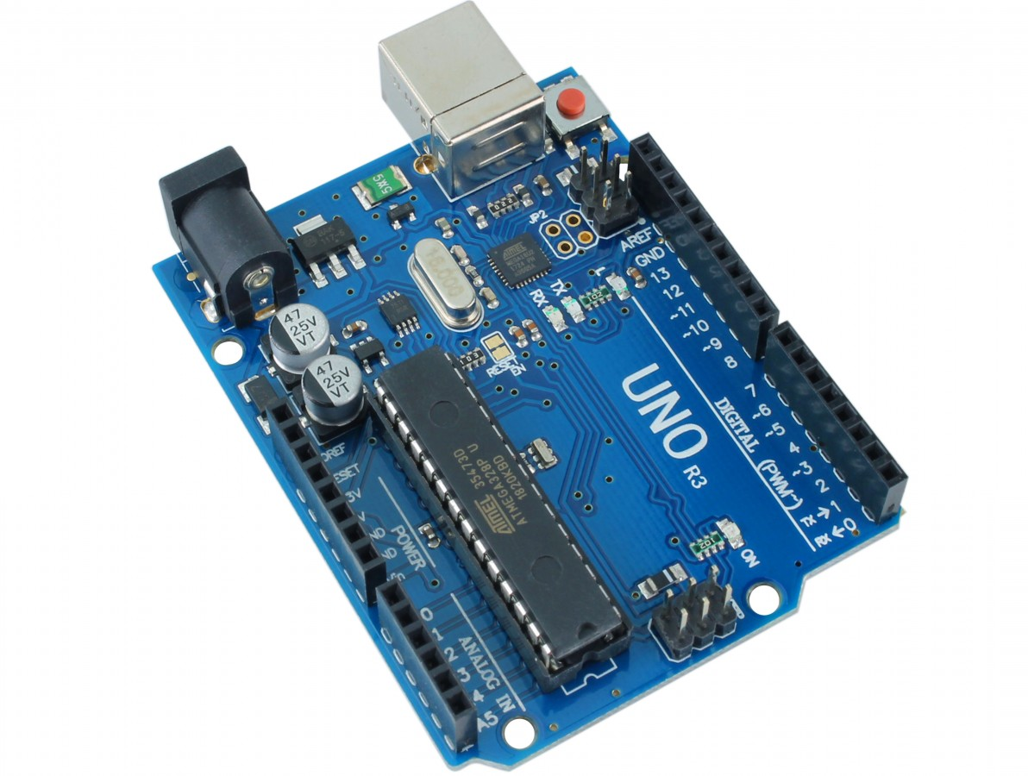

Fonte: UsinaInfo.

Essa placa de Arduino Uno, apresentada na Figura 12, tem um custo aproximado de R$60,00 nas lojas virtuais, com essa placa será possível ter flexibilidade no código de programação, podendo manipular os binários e apresentar em forma legível em texto ou número para o operador de forma automatizada e diretamente em seu software, evitando possíveis erros de escrita no momento de inserção desses valores pelo operador.

Considerando o aspecto de comunicação por RS-485 e protocolo modbus, foi necessário adquirir além do Arduino um módulo que facilitasse a conversão das informações entre a balança e o arduino, este módulo é chamado de Max485 e é apresentado na Figura 13, esse módulo tem um custo aproximado de R$10,00 nas lojas virtuais.

**Figura 13**: Módulo RS-485, Conversor RS-485 para TTL

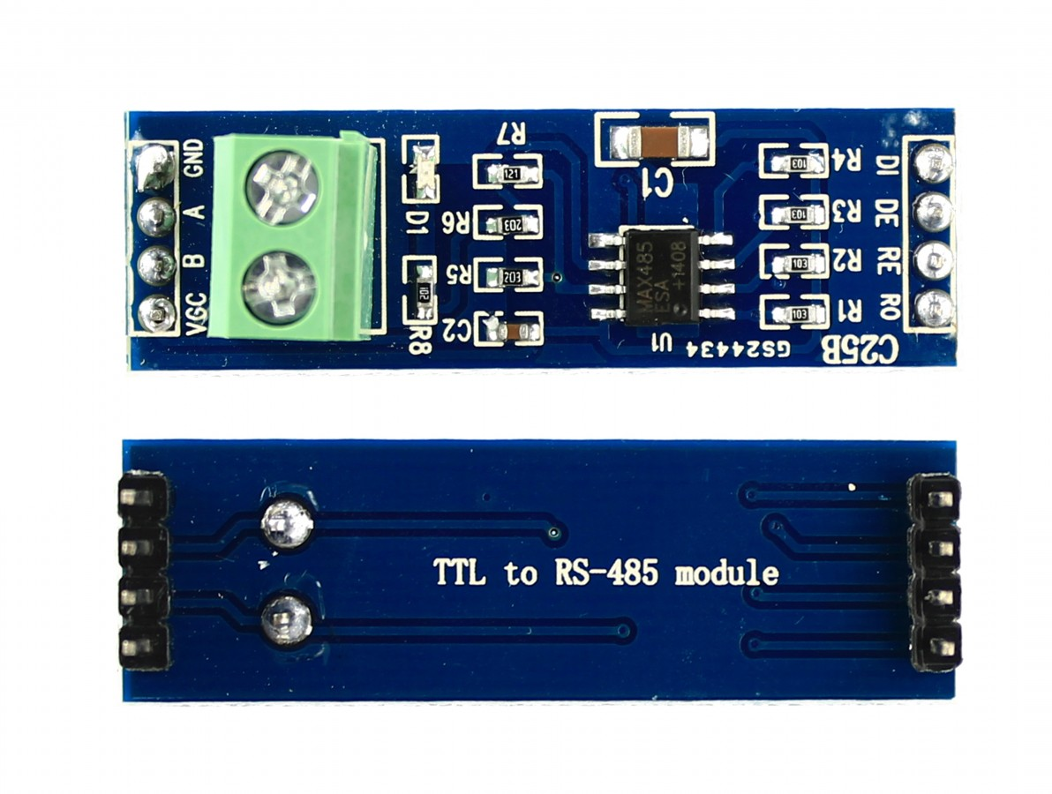

Fonte: UsinaInfo.

A placa Max485, na Figura 13, possui uma estrutura de hardware que permite a conversão de TTL para RS-485 ou RS-485 para TTL, sabendo que o arduino tem a capacidade de receber informações TTL, enquanto o controlador de peso da balança só possui a capacidade de enviar por RS-485, foi implementado esse módulo que faz a conversão dos dados transmitidos, permitindo que ambos se comuniquem eletronicamente.

##### 3.4.4 Testes e analises do projeto

A princípio a ideia proposta era executar os testes e análises com a empresa, porém a balança ainda não tinha disponibilidade para os testes e em seguida entrou a pandemia, o que gerou uma grande restrição para entrada de não colaboradores.

Tendo em vista esses contratempos, foi necessário desenvolver o projeto com parte em simulação. Sem acesso ao controlador da balança, foi encontrada uma solução de simulação das funcionalidades da balança no computador, ou seja, uma das portas do computador foi configurada para simular o controlador da balança, podendo simular, protocolo de comunicação, velocidade de comunicação e o alocamento dos dados em localidades específicas da memória.

Para fazer essa simulação foi utilizado o software Modbus Slave Simulator, esse software permite configurar uma das portas de entrada usb do computador para agir como o controlador da balança, configurado com o mesmo protocolo de comunicação da balança, sendo assim essa porta executa as mesmas tarefas do controlador e também armazena os mesmos dados nos mesmo locais de memória.

**Figura 14**: Software Modbus Slave configurado com as mesmas posições das informações em memória do controlador real da balança.

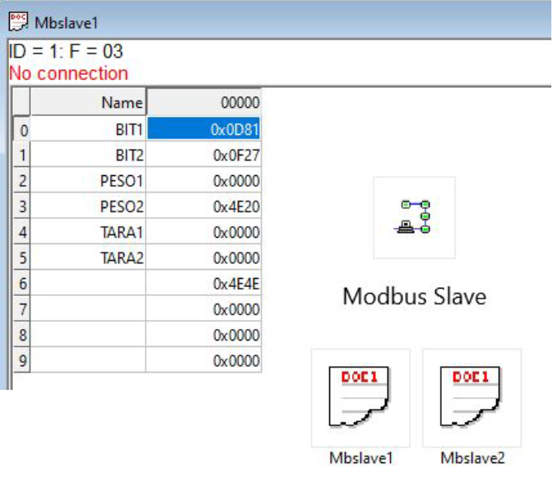

Fonte: Autor.

Na Figura 14 é possível verificar o software utilizado para fazer a simulação, foi utilizado a versão de testes do software e funcionou muito bem para executar as simulações necessárias. Esse software permitiu além de padronizar a comunicação de forma idêntica ao controlador real, também escolher o local de memória onde as informações de peso ficam armazenadas. As informações de peso foram armazenadas no mesmo local de memória que o controlador real da balança, dessa forma podemos dizer que o simulador está totalmente configurado de acordo com as especificações da balança.

#### 3.5 Conclusões do projeto integrador industrial

As configurações do Modbus Slave, o simulador do controlador, foram definidas seguindo o padrão da documentação Modbus do controlador da balança fornecido pela empresa, dentro dessas especificações um dos detalhes é a velocidade de comunicação, *baud rate serial*, que foi definido como115200, tanto no Modbus Slave quanto no Arduino, utilizando a função Serial.begin(), responsável pela definição.

**Figura 15**: Integração dos sistemas simulador da balança e arduino.

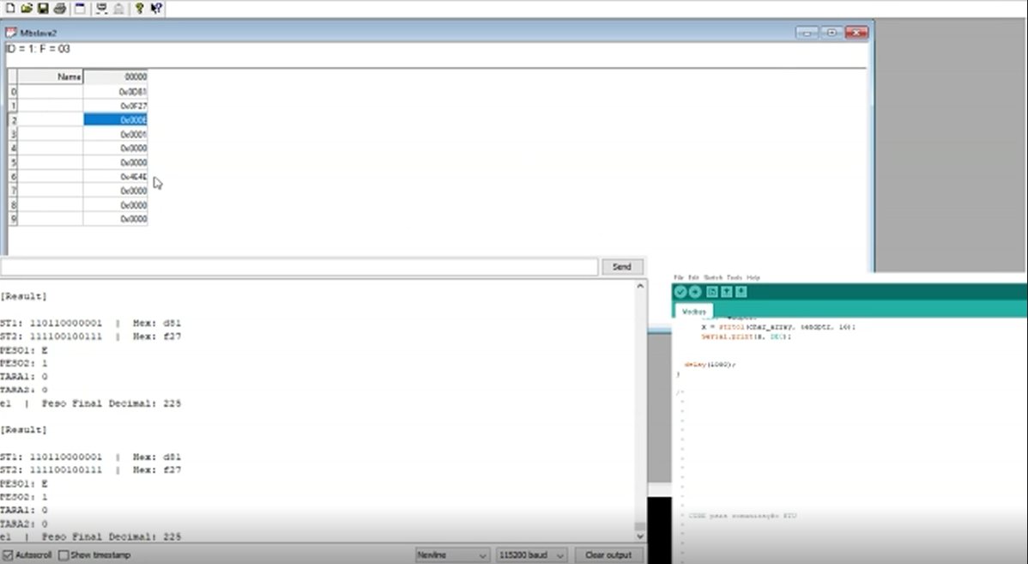

Fonte: Autor.

Comprovando o funcionamento do projeto, na Figura 15 é possível ver que no Modbus Slave (simulador do controlador da balança), possui em suas memórias 2 e 3, respectivamente peso 1 e peso 2, os valores são 0x000E (0xE) e 0x0001 (0x1).

O modo de cálculo dessa balança segue o padrão de concatenação das memórias 2 e 3, ou seja, ao invés de somar 0xE e 0x1, a balança concatena os valores, gerando o valor de hexadecimal 0xE1, que resulta em 225 decimal, o mesmo valor exibido no serial do Arduino, como mostrado na figura Figura 16. De fato é possível notar que o valor hexadecimal dos registros 2 e 3 concatenados da balança resultam no valor decimal 225, que é o peso final em gramas.

**Figura 16**: Console do Arduino recebendo as informações do controlador da balança industrial

.

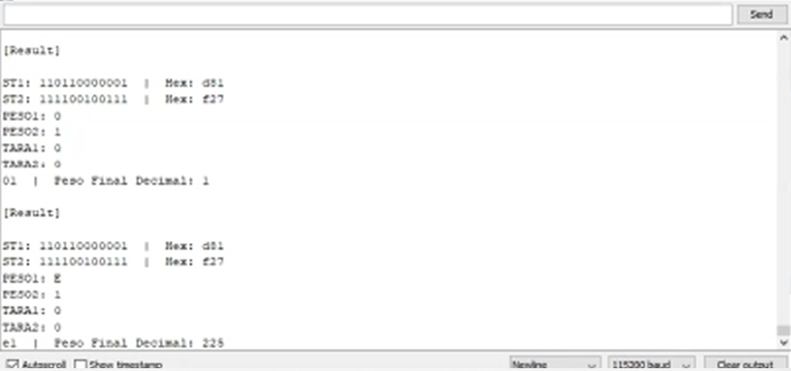

Fonte: Autor.

Então, como observado, é possível dizer que a integração funciona muito bem para as necessidades da demanda, pois o requisito de projeto já foi atingido, que é a integração da balança industrial com o computador do operador. A partir do momento em que as informações chegam no serial do arduino é possível fazer qualquer tipo de manipulação, inclusive enviar para o computador do operador, pois o serial do arduino pode ser lido em uma porta usb do computador e consequentemente manipulado ou distribuído no sistema.

### 4 CONCLUSÃO

Diante de todas as perspectivas apresentadas neste estudo é possível definir que o arduino é uma plataforma facilitadora e ágil para que as validações de projetos, mesmo que indústrias, sejam feitas. O arduino acaba sendo uma opção muito boa quando focado para uma determinada tarefa de controle, como foi mostrado na integração da balança industrial, em contrapartida o ambiente industrial pode ser muito rígido, emitindo diversos tipos de ruídos, quando isso acontece existem formas de contornar o problema com baixo custo na utilização de optoacopladores, técnicas de programação e análise de ruídos como foi apresentado nos estudos.

Considerando o aspecto do arduino possuir um foco em open-source, diversos projetos e estudos surgem na comunidade do arduino constantemente, esse projetos na maior parte dos casos estão com o código fonte aberto e também com a eletrônica do sistema, o que possibilita o avanço dos estudos, uma vez que o conhecimento compartilhado é utilizado para gerar novos estudos.

O avanço tecnológico no Brasil precisa crescer e ser incentivado, isso fica evidente, o arduino pode ser uma das principais formas de incentivo para esse desenvolvimento de novas tecnologias e incentivo no Brasil, uma vez que seu seu baixo custo, flexibilidade e abertura de código permite que empresas invistam em times de estudantes focados em trazer soluções inovadoras e de baixo custo para o cenário 4.0 do país.

### 5 REFERÊNCIAS BIBLIOGRÁFICAS

ARDUINO. **Arduino IDE.** ARDUINO, 2020. Disponível em:

<https://www.arduino.cc/en/software>. Acesso em: 20 jun. 2021.

ARDUINO. **Using Arduino on industrial digital printing machines.** ARDUINO, 2013. Disponível em: <https://blog.arduino.cc/2013/07/04/using-arduino-on-industrial-digital-printing-machines/>. Acesso em: 20 jun. 2021.

ARDUINO. **What is Arduino?** ARDUINO, 2016. Disponível em: <https://www.arduino.cc/en/Main/Credits>. Acesso em: 20 jun. 2021.

FORBES. **Rafael Segrera, da Schneider Electric, fala sobre crise energética, sustentabilidade e  
eletricidade 4.0.** Disponível em:  
<https://forbes.com.br/forbes-tech/2021/09/rafael-segrera-da-schneider-electric-fala-sobre-crise-energetica-sustentabilidade-e-eletricidade-4-0/> Acesso em: 11 out. 2021.

G1. Indústria 4.0: **Como empresas de SC usaram inovação e sustentabilidade no enfrentamento da pandemia.** Disponível em:  
<https://g1.globo.com/sc/santa-catarina/techsc/noticia/2021/10/02/industria-40-como-empresas-de-sc-usaram-inovacao-e-sustentabilidade-no-enfrentamento-da-pandemia.ghtml> Acesso em: 11 out. 2021.

JORNAL USP. **Brasil está no fim da fila quando o assunto é inovação.** Disponível em: <https://jornal.usp.br/especiais/brasil-esta-no-fim-da-fila-quando-o-assunto-e-inovacao-2/> Acesso em: 11 out. 2021.

MALVINO Albert, BATES David. **Eletrônica: Volume 1.** 8ª Edição. Porto Alegre: AMGH EDITORA LTDA. 10 de agosto de 2016.

PENIDO, Édilus de Carvalho Castro, TRINDADE, Ronaldo Silva. **Microcontroladores.** Disponível em: <https://www2.ifmg.edu.br/ceadop3/apostilas/microcontroladores>. Acesso em: 20 jun. 2021.

ROGGIA, Leandro, FUENTES, Rodrigo Cardozo. **Automação Industrial**. Disponível em: <http://professor.pucgoias.edu.br/SiteDocente/admin/arquivosUpload/18451/material/arte_automacao_industrial.pdf>. Acesso em: 26 set. 2021.

ROSÁRIO, João Maurício. **Automação Industrial**. São Paulo: EDITORA BARAÚNA. 1 de janeiro de 2012.